Государственное бюджетное общеобразовательное учреждение лицей № 393 Кировского района Санкт-Петербурга
Исследовательский проект
Возможность применения 3Д печати в велоиндустрии
Выполнила: Лиукконен А.А., ученица 7в класса
Проверил: Смирнов И.А.
Санкт-Петербург

Оглавление
Введение 3
Основная часть 4
Описание переключателя 4
3Д Печать 5
Характеристики пластиков 6
Моделирование и печать 6
Тестирование 7
Заключение 9
Список источников информации 10

Введение
В нашем городе велосообщество представлено несколькими сотнями тысяч велолюбителей разного уровня. Всех объединяет потребность в доступных и качественных запчастях. В данном проекте рассматривается возможность применения 3Д печати в велоиндустрии, а точнее изготовление лапок (лапка - часть переключателя, где размещены ролики и пропущена цепь). По предположениям изделия, напечатанные на 3д принтере, должны иметь высокие параметры прочности и износостойкости, хорошую детализацию объектов. В данной исследовательской работе ставится задача по проверке возможности применения 3д печати в велоиндустрии.
В работе будет спроектировано и смоделировано изделие при помощи программы Компас 3Д, напечатано на 3Д принтере, проведено тестирование изделия на велосипеде.

Основная часть

Описание переключателя
Было принято решение, что в данном проекте будет рассматриваться лапка заднего переключателя.
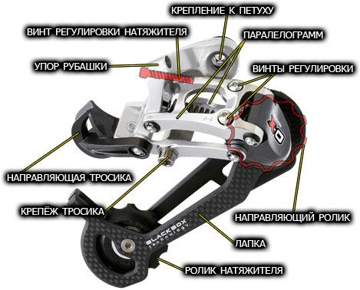
Задний переключатель отвечает за переключение скоростей на велосипеде.
Строение заднего переключателя приведено на рисунке.
Рассмотрим каждую составляющую переключателя
Наименование части переключателя | Функция
Крепление к петуху | Отвечает за крепление переключателя к петуху (часть рамы или отдельное устройства для крепления переключателя к раме) велосипеда.
Паралелограмм | Это основная движущаяся шарнирная деталь (шарнир - Подвижное соединение двух частей механизма, обеспечивающее их вращение).
Винты регулировки | Отвечают за регулирование крайних положений переключателя относительно кассеты велосипеда (кассета – набор звездочек, которые позволяют велосипеду иметь некоторое количество скоростей).
Направляющий ролик | Отвечает за направление цепи на нужную звезду кассеты.
Ролик натяжителя | Отвечает за натяжение цепи относительно кассеты и передних звезд велосипеда.
Крепёж тросика | Шестигранный болт, используемый для закрепления тросика переключения передач на переключателе.
Направляющая тросика | Обычно пластиковая составляющая переключателя, отвечающая за правильное положение тросика переключения передач на переключателе.
Упор рубашки | Обычно металлическая рамка или цилиндр, отвечающие за плотное удержание рубашки переключения скоростей(защитная металлическая прорезиненная трубка в которой находится тросик переключения передач).
Винт регулировки натяжителя | Шестигранный болт, отвечающий за регулирование лапки переключателя.
Лапка | Деталь, отвечающая за натяжение цепи.
В начале исследования применения 3Д печати при изготовлении лапки переключателя были сняты размеры лапки. По ним была смоделирована лапка переключателя в программе “Компас 3Д”.

3Д Печать
Перед 3Д печатью изделия рассмотрим несколько разных пластиков (филаментов)
- PLA(из кукурузы, биоразлагаемый)
- PETG(из бутылок)
- PA6+CF30(нейлон(70%)+карбон(30%))
Филамент PLA.
Самым широко применяемым пластиком в 3D-печати по технологии FDM является PLA. Polylactic Acid, полилактид или полимолочная кислота – экологичный, биоразлагаемый полиэфир, основу которого составляет преимущественно молочная кислота. Регулируя ее уровень при производстве, можно получить различные свойства полимера, тем самым расширяя области его использования. Изготавливают PLA из органического сырья – кукурузы, соевого белка, тростника и тому подобного, что делает производство недорогим, а его ресурсы возобновляемыми.
Появлению PLA мы обязаны американскому химику Уоллесу Карозерсу, который также известен как создатель нейлона и неопрена. Несмотря на то, что полилактид был изобретен в 1930-е годы, его коммерческое производство началось лишь спустя пятьдесят лет.
За последнее время применение этого материала выросло до огромных масштабов в качестве упаковочного материала и филамента для 3D-печати, а по популярности он стал биопластиком номер один в мире.
Филамент PETG
PETG - полиэтилентерефталат + гликоль, относительно новый в 3D печати пластик, стремительно набирающий популярность в последние годы.
В отличие от PLA материал имеет гладкую глянцевую поверхность, будучи и прутком, и готовым изделием. Цветовая палитра, которая ограничивалась на старте продаж несколькими основными цветами, включая прозрачный, довольно быстро обогатилась всеми возможными оттенками, включая “металлики”, составив в этом вопросе достойную конкуренцию своим более “старым” соперникам PLA.
Филамент PA6+CF30
Это композитный термопластик серии X-line предназначен для 3d-печати инженерных моделей. Данный филамент разработан на основе полиамида (PA 6), который армирован короткими карбоновыми волокнами (до 30%). Углеродный наполнитель создает особую структуру материала и придает ему жесткость, прочность, не утяжеляя материал. Получаемый пластик хорошо выдерживает серьезные механические нагрузки.

Характеристики пластиков
Название | PLA | PETG | PA6+CF30
Температура сопла | 190-210°C | 230-250°C | 300-310°C
Температура стола | 50-70°C | 70-90°C | 90-115°C
Температура размягчения | 50°C | 80°C | 180°C
Прочность на разрыв | 57,8МПа | 60 - 66 МПа | 190 МПа
Плотность | 1,23-1,25 г/см³ | 1,27 г/см³ | 1,11 г/см³
Усадка | 0,5 – 0,9% | 1 - 2% | 1,1%
Модуль упругости | 3300 МПа | 2100 МПа | 9000 МПа
Цена | 800 руб/кг | 1500 руб/кг | 8000 руб/кг
Для печати было выбрано два пластика: PETG и PA6+CF30. Так как из представленных пластиков PLA менее прочный и биоразлагаемый.

Моделирование и печать
На сайте thingiverse была найдена модель лапки. Она была изменена под размеры, которые подходили под переключатель в программе Компас 3Д. Модель была сохранена в формате stl, переведена в формат для 3Д принтера (gcod) в программе Ultimaker Cura. Она была перенесена на принтер с помощью флешки (портативный накопитель памяти) и запущена печать. Печать шла 3 часа 38 минут. После печати изделие было снято.
Позже была проведена та же работа, но печать производилась с другим пластиком.
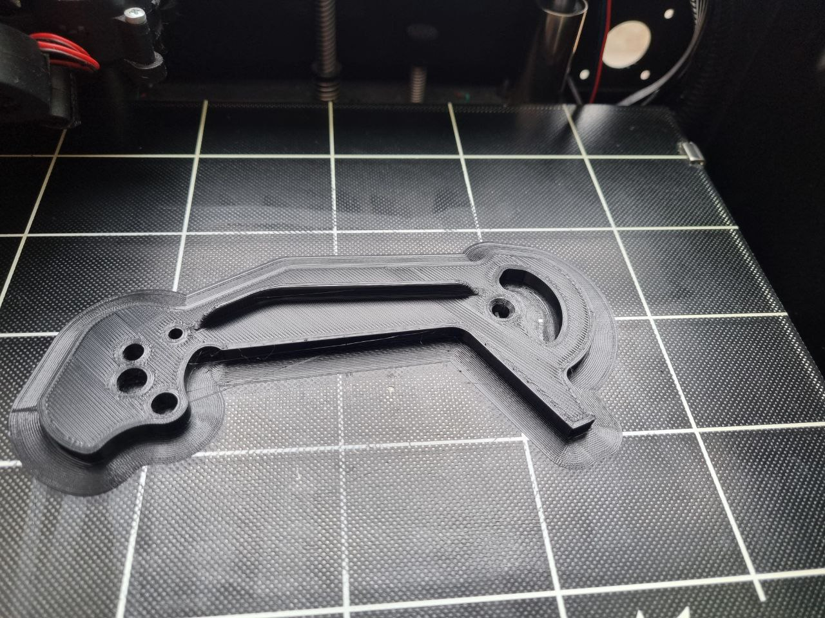

Тестирование
Перед установкой на велосипед был проведен небольшой эксперимент на проверку изгибной жесткости. По результатам эксперимента лапка из филамента PETG начала изгибаться при массе груза около четырех килограммов, а лапка из филамента PA6+CF30 при массе груза около восьми килограмм.
Так как эксперимент показал, что, изделие из филамента PA6+CF30 имеет большую изгибную жёсткость, для установки на велосипед возьмем данную деталь.
Установка лапки на переключатель.
- Прикручиваем лапку к параллелограмму (картинка выше).
- Устанавливаем ролики.
- Прикручиваем вторую половинку лапки.
Установка переключателя на велосипед
- Прикручиваем переключатель к петуху.
- Подключаем тросик переключения передач к переключателю.
- Устанавливаем цепь на переключатель.
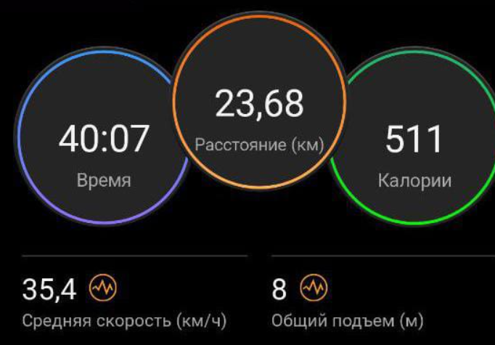
- Проверяем рабочее состояние велосипеда.
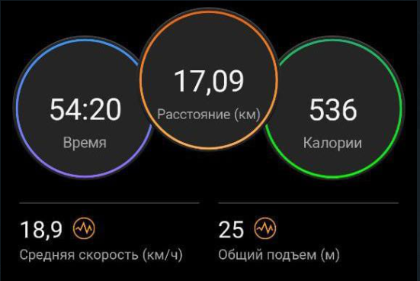
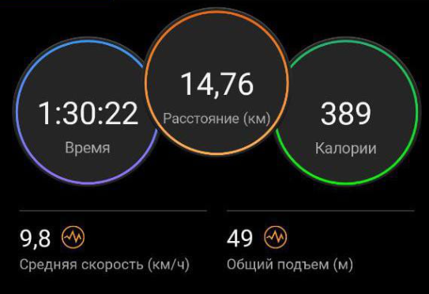
После установки лапки на велосипед было преодолено около 23 километров с помощью велостанка. После заезда был проведен осмотр лапки в результате, которого структурных изменений не наблюдалось. По результатам осмотра было принято решение провести тестирование на улице.
В общей сложности на улице пройдено около 30 километров. После заездов был проведен осмотр лапки в результате, которого структурных изменений не наблюдалось.

Заключение
Исследование показало, что применение 3Д печати в велоиндустрии возможно, так как лапка прошла тестирование, что означает положительный результат данного исследования.
Изначально металлические или карбоновые лапки продаются в комплекте с переключателем, при активном использовании велосипеда лапки ломаются и возникает необходимость их заменить. Аналоги лапок, производимые в России очень дорого стоят и их сложно найти, купить и доставить лапки из-за границы тоже очень сложно, поэтому 3Д печать является недорогим и надежным способом импортозамещения расходных материалов.

Список источников информации
- Роман Строганов, проект LittleTinyH. 3D печать. Коротко и максимально ясно (LittleTinyH Books), LittleTinyH Books, 2016 год, г Москва. 72 страницы
- Панфилова Анна, компания Цветной Мир. Обзор пластика для 3D-печати Carbon Fiber. URL:https://habr.com/ru/companies/cvetmir3d/articles/402185/(дата обращения:27.03.2024)
- UltiMaker. Repository 3D models. URL:https://www.thingiverse.com(дата обращения:27.03.2024)

